Analýza přístupnosti z pohledu potřeb neslyšících

a nedoslýchavých osob

Shrnutí problematiky

Od 23.září 2020 platí pro všechny weby spravované státem a samosprávami povinnost opatřit titulky nebo obdobnou formou popisu video a audio obsah. Povinnost vychází ze Zákona o přístupnosti internetových stránek a mobilních aplikací č. 99/219 Sb., který navazuje na směrnici Evropského parlamentu.

Starší právní úprava byla zaměřena především na přístupnost pro osoby s postižením zraku. Nová pravidla však již myslí i na osoby s postižením sluchu.

Účel analýzy

Přestože nová právní úprava nabyla účinnosti již v dubnu 2019, doposud většina webů, na které se povinnost vztahuje, video a audio obsah netitulkuje.
Výrazným varovným signálem byla též jarní koronavirová krize, kdy se silně projevila nepřipravenost webů státní správy a samospráv na zpřístupnění především video obsahu s klíčovými informacemi pro neslyšící a nedoslýchavé.

Rozsah analýzy

Celkem jsme analyzovali 562 webových stránek.
Nejedná se o kompletní analýzu všech webů, kterých se povinnost týká, ale o reprezentativní vzorek.
Analyzovali jsme weby:
- ministerstev a organizací zřizovaných ministerstvy
- ústředních státních institucí (např. Úřad vlády, obě parlamentní komory, Celní správa)
- státních podniků
- krajských úřadů + Prahy
- městských částí v Praze a Brně
- statutárních měst
- vysokých škol
Navíc jsme analýzu doplnili o subjekty, které sice nemají přímou zákonnou povinnost titulkovat, ale přesto nás zajímalo, jak k této problematice přistupují:
- neziskové organizace, čerpající prostředky ze státního rozpočtu
- parlamentní politické strany a hnutí a jejich lídři

Metodologie analýzy

U vybraného vzorku webu jsme zjišťovali, jestli publikuje video nebo audio obsah a jestli je tento obsah opatřen českými titulky. Vzhledem k tomu, že významné množství tohoto obsahu je publikováno na sociálních sítích (především Youtube a Facebook), zjišťovali jsme, jestli jsou otitulkované i tyto příspěvky.

Analyzované weby mají většinou otitulkovanou pouze část obsahu. Pro účely této analýzy jsme proto posuzovali také poměr otitulkovaných příspěvků. Pokud byla otitulkovaná alespoň zhruba třetina příspěvků, ve výsledcích se takový web prezentuje jako otitulkovaný. Pokud je titulků méně nebo žádné, prezentujeme ho jako bez titulků.

Smyslem analýzy není poskytnout zcela kompletní přehled dané problematiky, ale zmapovat současný stav.

Klíčové výsledky analýzy

Tři čtvrtiny zkoumaných webů obsahuje video nebo audio obsah. Z nich ale pouze necelá 1/5 má tyto příspěvky opatřené titulky pro neslyšící a nedoslýchavé.

Sledovaný obsah publikuje přímo na webových stránkách pouze necelá třetina. Na sociálních sítích je to téměř sedmdesát procent. Na tento obsah ale Zákon o přístupnosti nepamatuje.

Pouze 4 ze 14 ministerstev opatřují video a audio obsah titulky

Podrobné výsledky

Kdo publikuje A/V obsah

Z celkem 562 analyzovaných webů jich 420 obsahuje video nebo audio obsah. 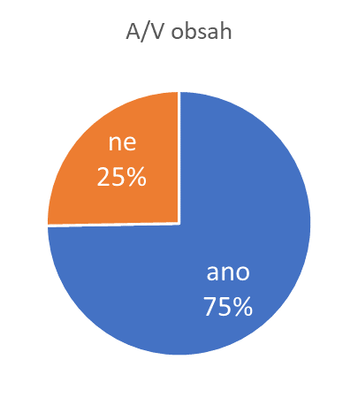

Kde se publikuje A/V obsah

Výrazně častěji se video nebo audio obsah publikuje nikoliv na webových stránkách, ale na sociálních sítích.

Přímo na webu má sledovaný obsah jen 158 webů (tj. 28 %). Na sociálních sítích, především na Youtube a Facebooku, je to 368 webů (tj. 69 %).

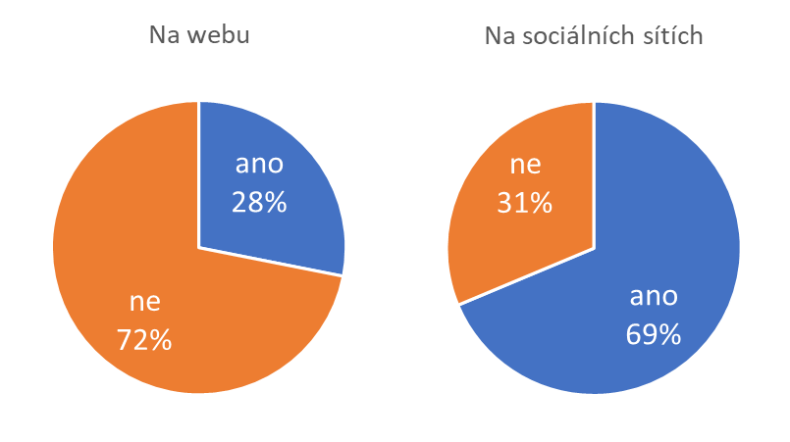

Kdo titulkuje A/V obsah

Ze 420 webů s video nebo audio obsahem jich titulkuje na webových stránkách nebo na sociálních sítích pouze 78 (tj. 19 %).

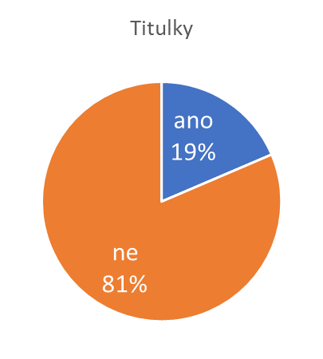

Častěji se titulky objevují na sociálních sítích (16 %). Na webových stránkách se titulkuje v 15 % případů.
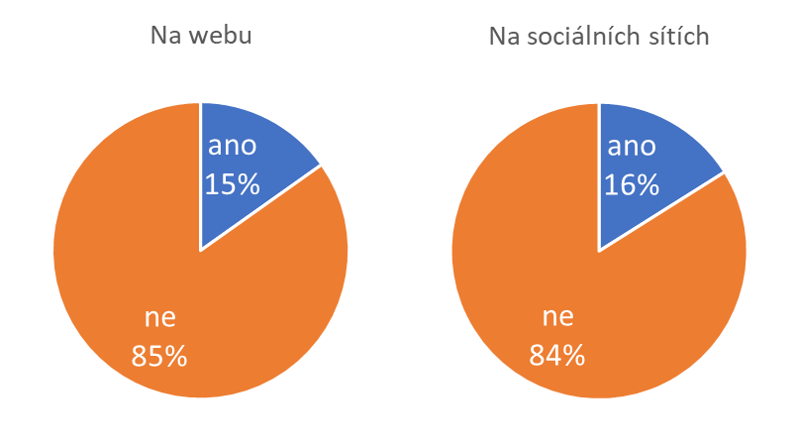

Které instituce titulkují

Ze sledovaných institucí nejvíce titulkují vysoké školy (20 % škol nebo fakult titulkuje). Na webových stránkách a sociálních sítích státních institucí a samospráv jsou titulky v 17 %, resp. 16 % případů.

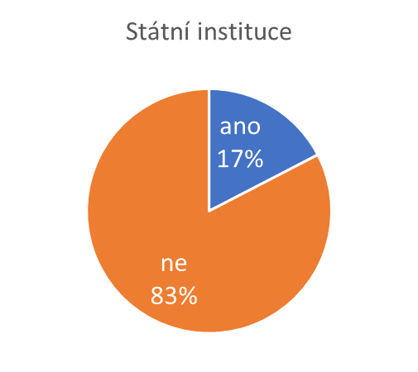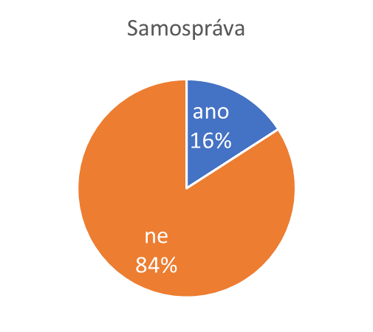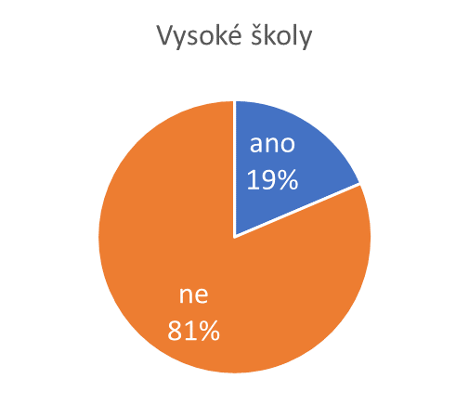

Pro dokreslení celkové situace jsme do analýzy zařadili ještě 5 neziskových organizací, které čerpají ze státního rozpočtu největší prostředky. Z nich pouze jedna titulkuje.
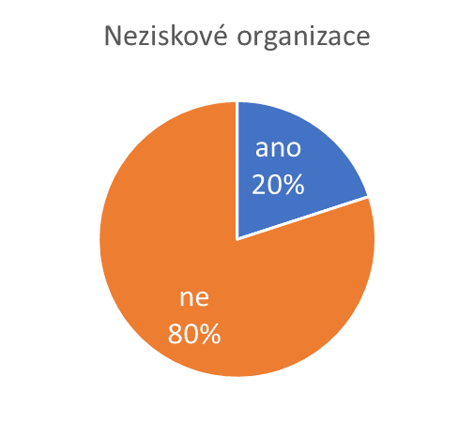

Analyzovali jsme také weby a sociální sítě parlamentních stran a hnutí a jejich lídrů.
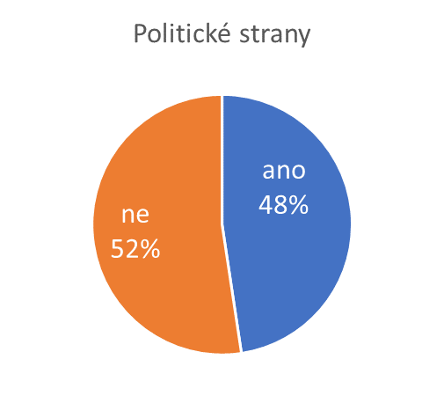

Které instituce nejvíce titulkují – podrobně

Celkem jsme vyhodnocovali samostatně 12 skupin institucí a jejich webových stránek.
Nejčastěji se titulky objevují na webech a sociálních sítích politických stran (64 %),
naopak u brněnských městských částí se titulky nevyskytují vůbec.

Autoři analýzy

Pro konferenci INSPO o technologiích pro osoby se specifickými potřebami zpracovala analýzu v rámci kampaně #titulkujeme společnost NEWTON Technologies a.s. v srpnu 2020.

Kontakty

Konference INSPO
Jaroslav Winter
winter@brezen.cz

NEWTON Technologies, a.s.
Ondřej Klimeš
ondrej.klimes@newtontech.cz

